洛阳市偃师区强化学校德育培训 优化教育发展环境

为进一步落实“立德树人”的教育方针，12月18日，洛阳市偃师区教育系统德育工作专题培训会在偃师区伊洛中学举行，区教体局班子成员，全区各级各类学校校长、德育主任、班主任及骨干教师代表等2100余人分别在主、分会场参加。《德育报》总编辑、原社长**张国宏**，淅川县教体局党组成员、德育中心主任**全红伟**，洛阳市外国语学校校长**齐振富**受邀授课指导。

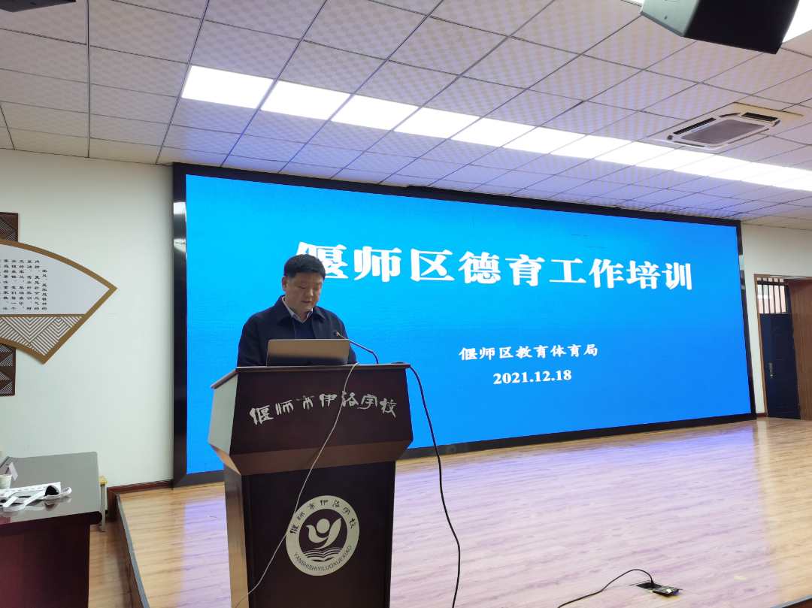

图为：偃师区教育体育局副局长在培训会议上讲话 李慧武摄

该区教体局党委委员、副局长武建国根据当前教育形势，强调了德育工作的重要性和教育工作者的使命与担当，对会议纪律进行了具体规定，对培训活动提出了具体要求，对参训人员下达了任务目标。

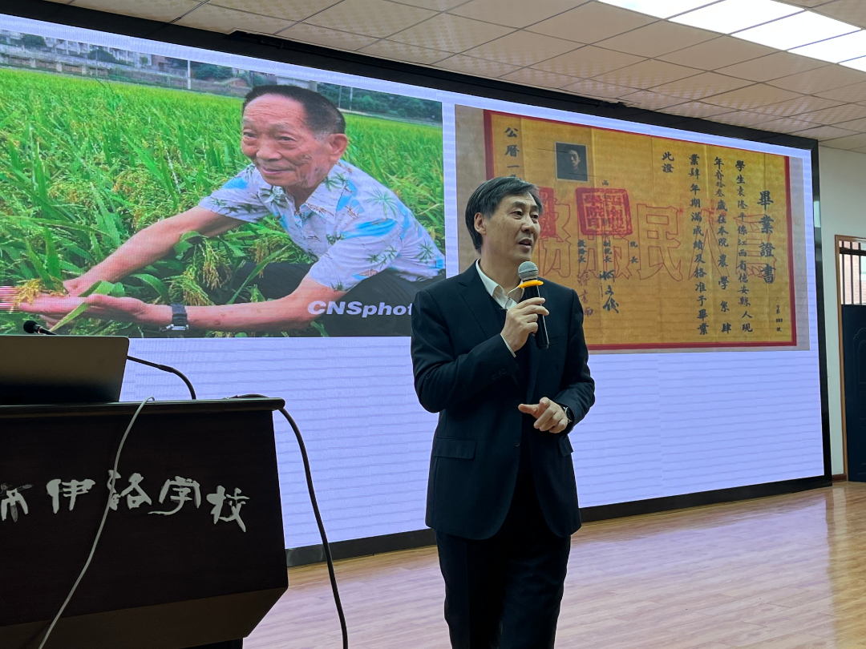

图为：《德育报》总编辑、原社长**张国宏同志授课** 李慧武摄

期间，张国宏从“做新时代的‘大先生’塑造学生品格、品味、品行”和“‘双减’背景下如何上好思政课”两个方面，结合客观事例，给予学员具体指引。他强调，“尊重”是生命的需要，“信任”是最大的幸福，“鼓励”是最好的教育。同时指出，上好思政课要做到：**一是**认识到位，有一颗“思政心”；**二是**有敏锐的政治洞察力；**三是**有提炼加工材料的能力；**四是**有与机器交朋友的自觉；**五是**有不断创新教学方法的自觉；**六是**与学校活动、社会实践相结合。

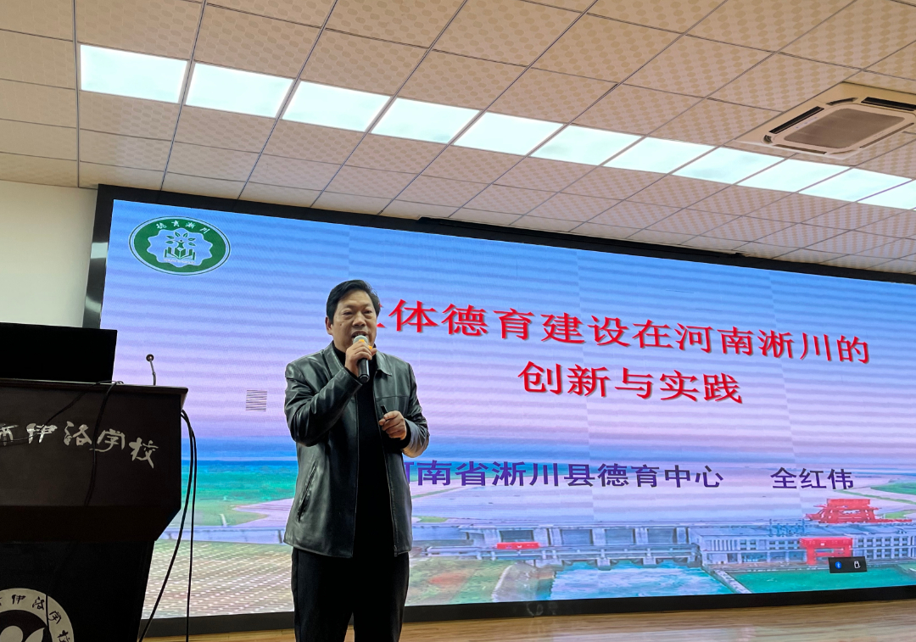

图为：淅川县教体局党组成员、德育中心主任**全红伟授课** 李慧武摄

全红伟则向学员们分享了“立体德育在河南淅川的创新与实践”专题，并从“高度重视德育工作”“发挥德育引领作用”“突出‘三化’教育体验”以及“取得成效和社会反响”等内容展开，重点阐述了**讲好“有风景”的思政课、建好“有故事”的校园文化、抓好“有温度”的实践活动、织好“有维度”的社会网络**等“四有”德育构建策略，让学员对创新德育工作途径与方法、丰富校园德育活动等方面有了新的认识。

齐振富以“理直气壮上好思政课”为主题，立足岗位，基于课程，向学员阐释思政课的重大意义，强调思政教师的历史使命，并就不同学段的课程标准对与会人员进行培训，在教育理念、教师成长等方面指导学员进一步提高能力水平。

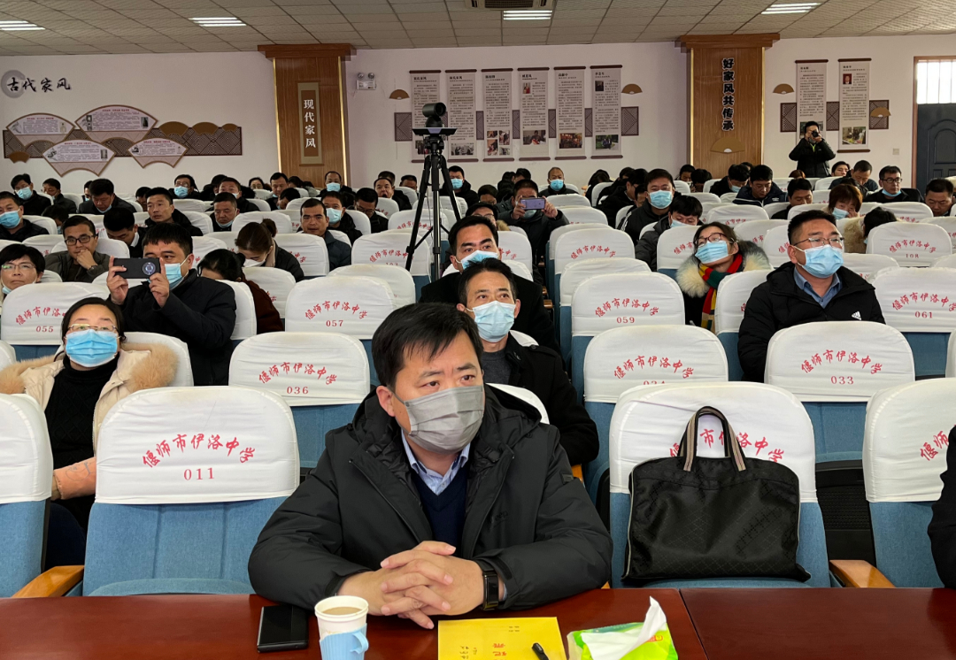

图为：偃师区教体局党委书记、局长段武刚对德育工作提出要求 李慧武摄

该区教体局党委书记、局长段武刚表示，德育工作是学校工作的重中之重，此次培训对我区如何切实把德育工作抓实抓好，如何创新德育工作模式、更新德育工作内容具有很好的借鉴意义，接下来区教体局将以课程渗透和德育活动为抓手，结合我区教育实际，认真探讨、钻研、总结，做好顶层设计，不断提升全区德育工作水平，实现培根、铸魂、启智、润心的德育目标，助力偃师教育质量的全面提升，进一步优化教育发展环境。（李慧武）